# Tutoriels base de données

# Mise à jour de la base de données et du masque de saisie

Ce tutoriel présente les étapes à suivre en cas de mise à jour de la base de données.

En cas de mise à jour de la base de données, 2 fichiers vous seront envoyés :

* un fichier texte qui contient une requête SQL pour la mise à jour de la BDD,
* un fichier compressé (.zip) qui contient les mises à jour du masque de saisie de données.

**I. Mise à jour de la base de données :**

1) Ouvrez le fichier « maj_bddornitho__REQUETE_JJMMAA.sql » avec le bloc-notes de Windows. Sélectionnez tout le texte (CTRL+A) puis le copier (CTRL+C).

2) Ouvrir Pgadmin3 (Démarrer->Tous les programmes->Postgresql9.X->pgAdminIII). Ce programme permet de gérer la base de données (création de tables, modifications de tables, requêtes, etc...)

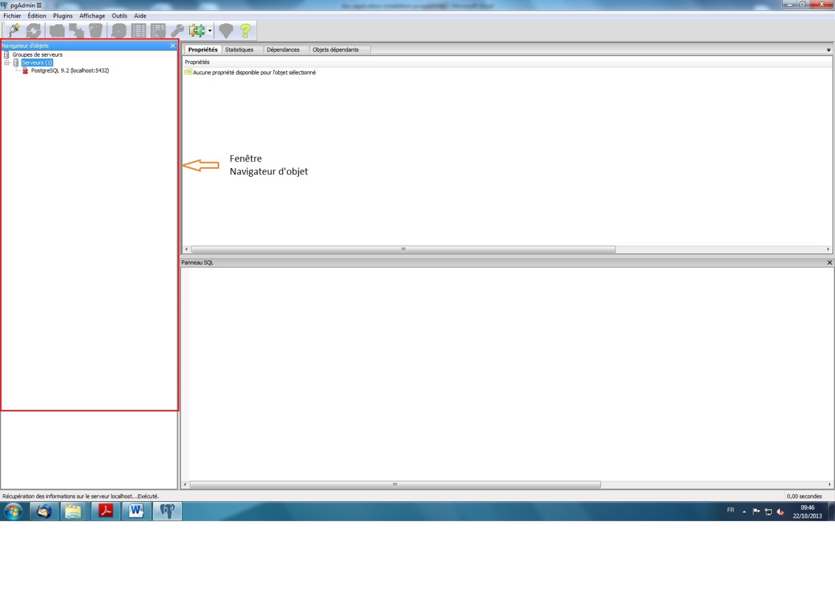

Figure 1: Présentation de Pgadmin3 avec la fenêtre "Navigateur d'objet"

3) Dans PgAdmin3, dans le bloc "navigateur d'objet" à gauche, double-cliquer sur "PostgreSQL 9.2 (localhost:5432)". Si celui-ci est requis, le mot de passe =   HHKcue54 (cochez la case « enregistrez le mot de passe » pour ne pas avoir à taper à nouveau le mot de passe)

4) Juste en dessous de "PostgreSQL 9.2 (localhost:5432)", un dossier "Bases de données" apparait dans l’arborescence. Double-cliquez dessus.

5) Dans les bases de données, dans l’arborescence, il y a la base de données "bddornitho". Cliquez une fois dessus afin de la surligner en bleu.



6) Toujours dans pgAdmin3, en haut, juste en dessous de la barre des tâches, sont présentes des petits icones colorées (une prise électrique, deux flèches rouges et vertes, etc...). Cliquer sur l'icône "SQL", à droite de l'icône de corbeille. Ceci ouvre une nouvelle fenêtre qui permet d’exécuter des requêtes SQL.

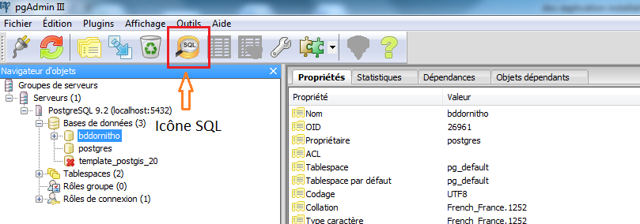

Figure 2: Icône SQL dans pgAdmin3

7) Dans la fenêtre qui s'ouvre (cf. figure en bas), dans le cadre « Zone de requête SQL », collez le texte copié en étape 1 (CTRL+V). Prenez garde à ne pas modifier cette partie (en supprimant ou en ajoutant des caractères malencontreusement. Si c’est le cas, fermez la fenêtre sans sauvegarder et revenez à l’étape précédente).

8) Dans la même fenêtre, en haut, il y a des petits icones colorés. Cliquer sur la flèche verte (bouton « exécuter », juste à droite de la loupe). Ceci exécute la requête de création ou modification de tables.

9) Une fois exécutée, dans le cadre en bas, il devrait y avoir écrit "La requête a été exécutée avec succès etc...". Si c'est le cas, cette étape est terminée. Vous pouvez fermer l’ensemble des fenêtres ouvertes sans rien sauvegarder. Si ce n’est pas le cas, merci de contacter l’administrateur de base de données de la réserve.

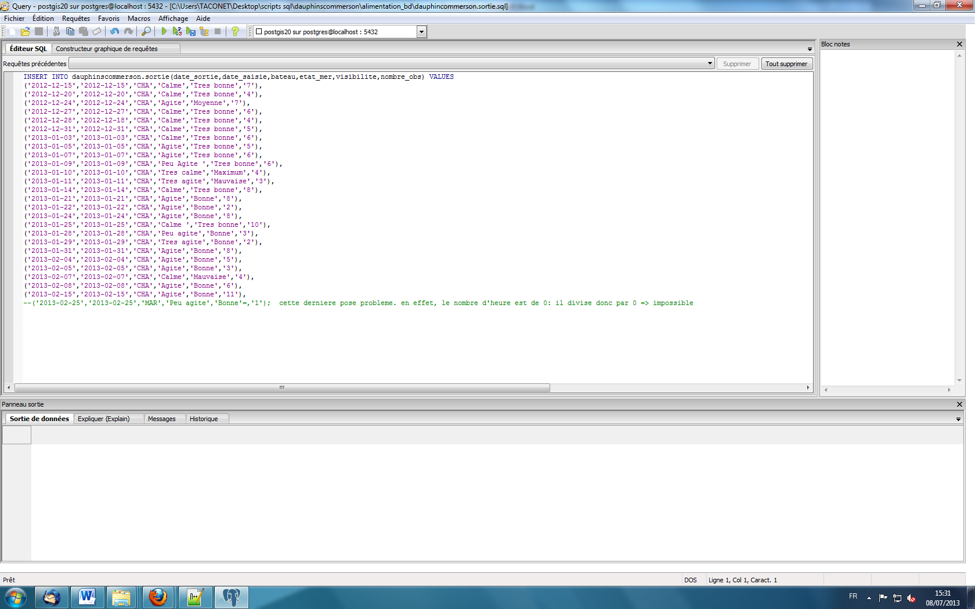

Zone de requête SQL

Zone de résultat de la requête (« requête effectuée avec succès » ou « erreur : … »

Bouton « exécuter la requête »

**II. Mise à jour du masque de saisie de données**

Le masque de saisie est codé dans le dossier « C:/ms4w/Apache/htdocs » de votre ordinateur. Lors d’une mise à jour, le gestionnaire de bases de données vous envoie certains de ces fichiers qui auront été modifiés. Les étapes ci-dessous décrivent comment remplacer les fichiers.

1. Ouvrir le fichier « maj_bddornitho_ZIP_JJMMAA.zip »

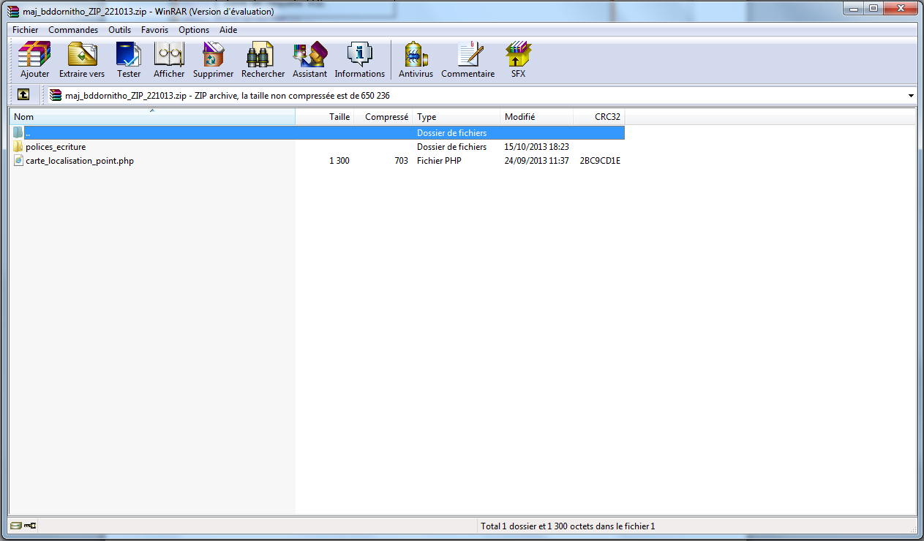

Figure 3: Fichier .zip de mise à jour du masque de saisie de données

*Dans l’exemple ci-dessous, le dossier « police_ecriture » et le fichier « carte_localisation_point » ont été mis à jour ou crées et doivent être placés ou remplacés dans le dossier C:/ms4w/Apache/htdocs*

1. Cliquez sur « Extraire vers »
2. Choisissez comme chemin d’accès de destination : « C:\ms4w\Apache\htdocs »

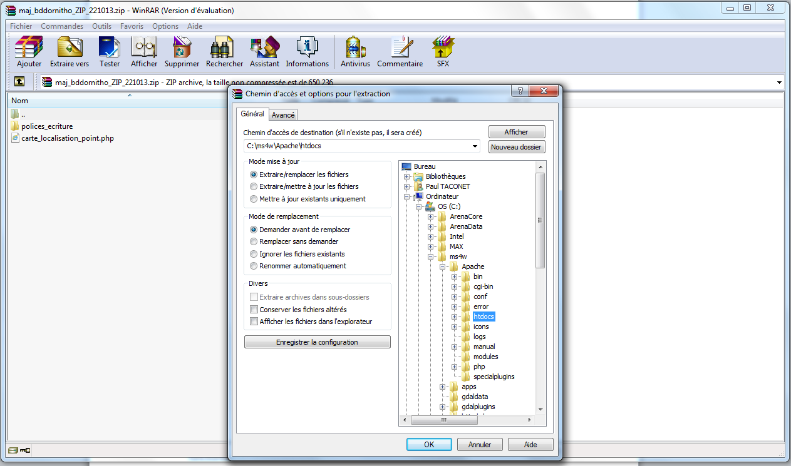

1. Cliquez sur « OK ». Lorsque WinRAR vous demande si vous souhaitez remplacer les fichiers, cliquez sur « Oui pour tous ».
2. Ouvrez votre navigateur (Internet Explorer, Mozilla Firefox, Google Chrome, etc…), et rendez-vous sur la page d’accueil du programme. Si la mise à jour s’est bien déroulée, le programme devrait être mis à jour et fonctionner ! Dans le cas contraire, veuillez contacter le gestionnaire de la base de données.